ĐÁP ÁN - MÔN VẬT LÝ LỚP 11 HKII

Câu 1 : 2,0đ
- Tia khúc xạ nằm trong mặt phẳng tới và ở phía bên kia pháp tuyến so với tia tới  - Với 2 môi trường trong suốt nhất định, tỉ số giữa sin góc tới (sini) và sin góc khúc xạ (sinr) luôn không đổi  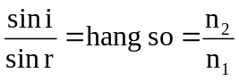 | 1,5
- Ví dụ | 0,5
Câu 2 : 1,5đ
- Từ thông Φ qua khung dây kín có diện tích S, đặt trong từ trường đềulà đại lượng đo bằng: 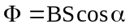 với α là góc hợp bởi và pháp tuyến của khung. | 1,0
- Từ thông diễn tả số đường sức từ xuyên qua diện tích S của khung dây kín đặt vuông góc với đường sức từ. | 0,5
Câu 3 : 1,5đ
Hiện tượng tự cảm là hiện tượng cảm ứng điện từ xảy ra trong mạch điện do chính sự biến đổi của dòng điện trong mạch đó gây ra.  + 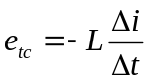 hoặc 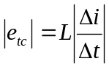  Độ lớn của suất điện động tự cảm tỉ lệ thuận với tốc độ biến thiên của cường độ dòng điện trong mạch | 1,5
Đáp án trên dựa vào NDCB, HS có thể trả lời theo SGK hoặc cách khác miễn hợp lý
Câu 4 : 1,0đ
B = 4π10⁻⁷nI ⇒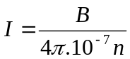 = 1A | 0,5x2
Câu 5: 2,0đ
+ 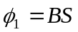= 5.10⁻⁴ Wb và 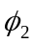= 0 với S=0,01m²  + 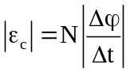 hoặc 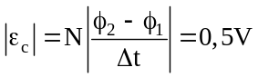  (HS có thể viết dạng 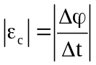 , nhưng trong quá trình giải phải thể hiện được 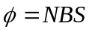) | 1,5
+ Điện trở của khung dây R = 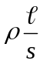= 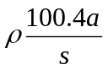= 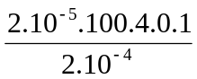= 4   + CS tỏa nhiệt trên khung P = RI² với I = 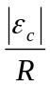= 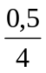 = 0,125A  P = 4.(0,125)² = 0,0625W | 0,5
Câu 6A : 2,0đ
a) 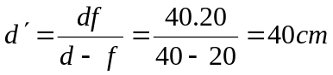 ⇒ ảnh thật, cách thấu kính 40cm.  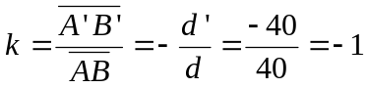 <0  Vậy ảnh cao 2cm, ngược chiều vật | 1,0
b) 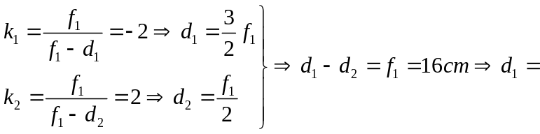 24cm | 1,0
Câu 6B : 2,0đ
a) 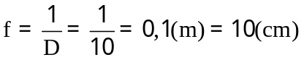  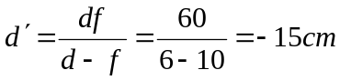⇒ ảnh ảo cách TK 15cm  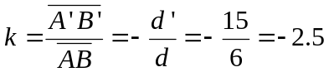⇒ | 1,0
b) Ảnh thật cao gấp 2,5 lần vật   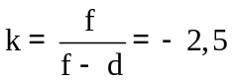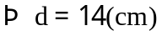  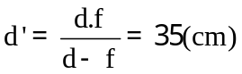  Khoảng cách vật ảnh lúc này : L = d + d’ = 49(cm) | 1,0
CHÚ Ý : HS có thể dùng cách khác để tính đúng đáp số , vẫn cho đủ điểm
Học sinh làm đúng không theo các bước như đáp án vẫn cho nguyên điểm từng phần.
Thiếu hay sai đơn vị chỉ trừ ở đáp số (có hỏi) 0,25đ và chỉ trừ 1 lần cho mỗi bài toán.

